

**ITESO**

**MÉTODOS NUMÉRICOS**

**LÓPEZ LAZARENO DIEGO ALBERTO IF722100**

**PROYECTO**

**VOLATILIDAD IMPLÍCITA (MÉTODO DE LA BISECCIÓN)**

**Introducción**

En el mercado de derivados financieros existen contratos llamados opciones de compra (calls) que brindan a su tenedor el derecho, mas no la obligación, de comprar un activo a un determinado precio en un momento futuro. Los contratos más comunes son las opciones de compra europeas sobre acciones. Estos le dan el derecho a un inversionista de adquirir una acción a un precio de ejercicio pactado en un plazo de vencimiento establecido.

Estas opciones de compra sobre acciones tienen un costo para la parte que desea adquirirlas, una prima. Para calcular dicho precio existe un modelo propuesto por Fischer Black y Myron Scholes en la década de los 70’s: la ecuación de Black and Scholes. A dicha ecuación se necesitan ingresar variables como el precio de la acción, el precio de ejercicio, la tasa de interés libre de riesgo, el plazo para la expiración del contrato en años y la volatilidad del activo. Cabe aclarar que el valor arrojado por la ecuación es una prima teórica, ya que en el mercado estos precios se determinan con base en la oferta y la demanda de dichos contratos.

Por otra parte, el único parámetro de las fórmulas de valuación de Black y Myron que no es observable directamente es la volatilidad del precio de la acción; aunque esta puede estimarse a partir de los movimientos históricos de dicho activo. Este hecho resulta conveniente, pues nosotros, con las demás variables y el precio de la opción de compra observado en el mercado, ¡podemos calcular dicha volatilidad!, que se conoce como la volatilidad implícita. Pero existe un inconveniente, ya que la ecuación de Black and Scholes no es invertible, por lo que es necesario emplear métodos numéricos para la resolución de dicho problema.

**Objetivo**

* Calcular la volatilidad implícita en el precio de una opción de compra europea sobre acciones observado en el mercado mediante el método de la bisección visto en el presente curso.

**Metodología**

La ecuación de Black and Scholes arroja el valor teórico de una opción de compra, por lo que si la igualamos a 0 entonces tenemos que sustraer dicho valor. La prima a sustraer no será la teórica, sino la observada en el mercado. De tal forma, se convierte el problema en uno en el que hay que encontrar una raíz, que será la volatilidad implícita. En otras palabras, ya que disponemos de todas las variables (precio de la acción, precio de ejercicio, tasa de interés libre de riesgo, plazo de expiración del contrato y prima observada en el mercado) a excepción de la volatilidad, podemos emplear el método de la bisección para encontrar el punto que satisface dicha igualdad, es decir, la volatilidad implícita que hace a toda la expresión valer 0.

**Modelo matemático**

La ecuación de Black and Scholes es la siguiente:

$$c=S_{0}N\left(d_{1}\right)-Ke^{-rT}N\left(d_{2}\right)$$

donde

$$d_{1}=\frac{{In(S}_{0}/K)+(r+σ^{2}/2)T}{σ\sqrt{T} }$$

$$d_{2}=\frac{{In(S}_{0}/K)+(r-σ^{2}/2)T}{σ\sqrt{T} }$$

La función $N\left(x\right)$ es la función de probabilidad acumulada para una variable normal estandarizada. La variable $c$ es el precio de la opción de compra, $S_{0}$ es el precio de la acción, $K$ es el precio de ejercicio, $r$ es la tasa de interés libre de riesgo (expresada con una capitalización continua, $T$ es el plazo para la expiración y $σ$ es la volatilidad en el precio de la acción.

**Resolución del problema**

Para encontrar la volatilidad implícita debe realizarse el siguiente despeje en la ecuación de Black and Scholes:

$$0=S_{0}N\left(d_{1}\right)-Ke^{-rT}N\left(d_{2}\right)-c$$

Esto es el equivalente a encontrar la raíz de dicha ecuación. A continuación se resuelve el problema mediante el método de la bisección programado en Matlab.

% Ecuación de Black and Scholes para calcular el valor teórico de una

% opción de compra europea (Call Europeo) sobre acciones que no pagan

% dividendos

function black_scholes_call=black_scholes_call(S,K,r,T,V,prima)

black_scholes_call=(S*normcdf((log(S/K)+(r+(V^2)/2)*T)/(V*sqrt(T)))-(K*exp(-r*T))*normcdf((log(S/K)+(r-(V^2)/2)*T)/(V*sqrt(T))))-prima;

end

% Estimación de la volatilidad implícita en el precio de una opción de

% compra europea sobre acciones observado en el mercado mediante el método

% de la bisección

%% Método de la bisección

% Matriz para guardar los resultados

matriz=1;

% Valores iniciales necesarios para la función black_scholes_call:

S=input("Ingresa el precio de la acción");

K=input("Ingresa el precio de ejercicio de la opción de compra");

r=input("Ingresa la tasa de interés libre de riesgo");

T=input("Ingresa el plazo para la expiración del contrato en años");

% Para comenzar la iteración se necesitan dos valores entre los que se crea

% que esté la volatilidad

a=input("Ingresa el valor a de la volatilidad");

b=input("Ingresa el valor b de la volatilidad");

prima=input("Ingrese la prima de la opción de compra");

% Iteración

for i=1:100

% Punto medio entre a y b

c=(a+b)/2;

% Iteración

matriz(i,1)=i;

% Valor de a

matriz(i,2)=a;

% Valor de b

matriz(i,3)=b;

% Punto a evaluado en la función

matriz(i,4)=black_scholes_call(S,K,r,T,a,prima);

% Punto b evauado en la función

matriz(i,5)=black_scholes_call(S,K,r,T,b,prima);

% Valor de c

matriz(i,6)=c;

% Punto c evaluado en la función

matriz(i,7)=black_scholes_call(S,K,r,T,c,prima);

% Multiplicación entre la función evaluada en a y en c

% Lo que interesa de la multiplicación es el signo arrojado

% Un signo positivo indica que se está por arriba o debajo del eje x

% Un signo negativo indica que se está posicionado cerca de la raíz

matriz(i,8)=matriz(i,4)*matriz(i,7);

% Error de la aproximación en la raíz

if i>1

matriz(i,9)=abs((matriz(i,6)-matriz(i-1,6))/matriz(i,6)*100);

end

% Condicional para actualizar los valores de a y b dado el signo

if matriz(i,8)>0

a=c;

b=b;

else

a=a;

b=c;

end

end

%% Volatilidad implícita calculada

disp("La volatilidad implícita es de:")

disp(matriz(length(matriz),6))

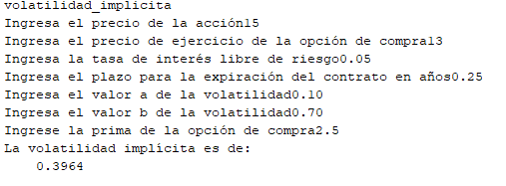

Resolución de un problema visto en la clase de Ingeniería Financiera. La volatilidad implícita es de 39.64%

El código se elaboró de forma general para conocer la volatilidad implícita de cualquier opción de compra sobre acciones. Los datos ingresados pertenecen a un problema visto en el curso de Ingeniería Financiera, el cual se resolvió por medio de prueba y error. A continuación se presenta el planteamiento de dicho problema y su resolución en Excel mediante prueba y error.

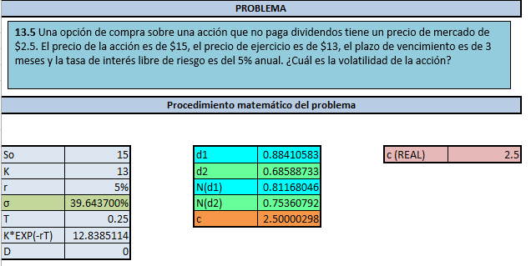

Como puede observarse la prima de la opción de compra observada en el mercado es de 2.5 USD, y con la volatilidad implícita estimada se llega a un valor bastante cercano, lo que nos confirma que lo calculado es correcto. De igual forma, si en la función de black_scholes_call programada en Matlab se ingresa la volatilidad implícita calculada de 39.64%, el software debe arrojar un valor cercano a 0, puesto que se satisface la igualdad. Esto significa que la volatilidad calculada es la que hace que la ecuación arroje un valor bastante aproximado al precio de la opción de compra real.

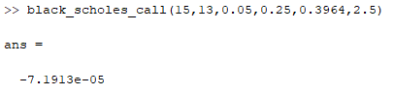

La igualdad se cumple

**Conclusiones**

Se logró encontrar la volatilidad implícita en el precio de una opción de compra mediante el método de la bisección, por lo que se cumple el objetivo principal del proyecto. Además, dicho valor es bastante útil para evaluar el riesgo que perciben los inversionistas en el activo subyacente del contrato, es decir, el riesgo en los movimientos del precio de la acción.

Este proyecto me pareció muy motivador, ya que utilicé los conocimientos vistos en la clase impartida por el profesor David González para resolver un problema que se presenta en mi área de estudio, que es la Ingeniería Financiera. Pienso que esto es un paso importante en mi camino, puesto que pretendo seguir empleado métodos computacionales y modelos matemáticos en el área de las finanzas; y de paso demostrar a los demás compañeros de las ingenierías convencionales que los Ingenieros Financieros no compartimos materias con ellos porque sí y que sabemos de matemáticas.

**Referencias consultadas**

1. Hull, J. (2014). Introducción a los mercados de futuros y opciones. México: Pearson.
2. MathWorks. (2020). Función de distribución acumulada normal. Consultado el 17 de abril del 2020, de MathWorks. Sitio web: <https://la.mathworks.com/help/stats/normcdf.html>